1. pôstna nedeľa „C“
Čítanie zo svätého Evanjelia podľa Lukáša
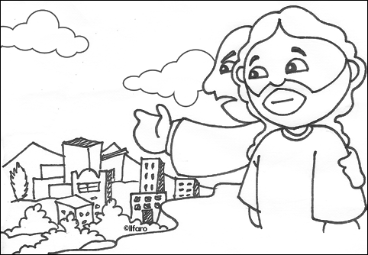
Ježiš sa vrátil od Jordánu plný Ducha Svätého. Duch ho vodil štyridsať dní po púšti a diabol ho pokúšal. V tých dňoch nič nejedol. A keď sa skončili, vyhladol. Tu mu diabol povedal: „Ak si Boží Syn, povedz tomuto kameňu, aby sa stal chlebom.“ Ježiš mu odvetil: „Napísané je: ‚Nielen z chleba žije človek.‘“ Potom ho diabol vyzdvihol, v jedinom okamihu mu ukázal všetky kráľovstvá sveta a vravel mu: „Dám ti všetku ich moc a slávu, lebo som ju dostal a dám ju, komu chcem. Ak sa mi teda budeš klaňať, všetka bude tvoja.“ Ježiš mu povedal: „Je napísané: ‚Pánovi, svojmu Bohu, sa budeš klaňať a jedine jemu budeš slúžiť.‘“ Potom ho zaviedol do Jeruzalema, postavil ho na vrchol chrámu a povedal mu: „Ak si Boží Syn, vrhni sa stadeto dolu, veď je napísané: ‚Svojim anjelom dá príkaz o tebe, aby ťa chránili,‘ a ‚vezmú ťa na ruky, aby si si neuderil nohu o kameň.‘“ Ježiš mu odvetil: „Je povedané: ‚Nebudeš pokúšať Pána, svojho Boha.‘“ Keď diabol skončil všetko pokúšanie, na čas od neho odišiel. Počuli sme slovo Pánovo.
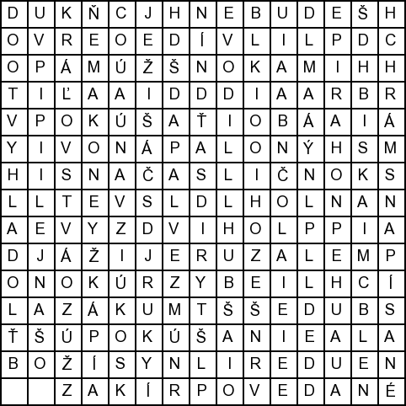
Osemsmerovka s tajničkou: ak si, anjeli, boží syn, budeš, chlieb, chrám, chránili, diabol, dolu, jeruzalem, ježiš, kameň, kráľovstvá, napísané, na čas, nebudeš, neuderil, nielen, noha, okamih, plný, pokúšanie, pokúšať, povedané, príkaz, pánovi, púšť, ruky, skončil, svet, ukázal, vezmú, vodil, vyhladol, vyzdvihol, štyridsať dní, žije

Trojité pokúšanie – trojité víťazstvo: do riadku vypíš slová z dnešného evanjelia a porovnaj ich z evanjeliom popolcovej stredy Mt 6, 1-6. 16-18
žiadostivosť tela | radostný pôst
„Ak si Boží Syn, povedz tomuto kameňu, aby sa stal chlebom.“ | A keď sa postíte, nebuďte zamračení ako pokrytci.
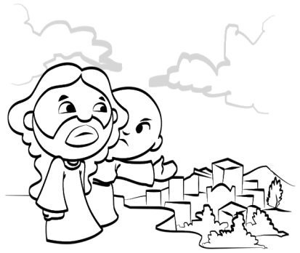
moc a sláva | nenápadná služba
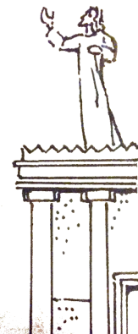
modloslužba | modlitba – adorácia
Predsavzatie: POSTIŤ SA OČAMI: zriecť sa niekedy televízie, internetu, zábavného časopisu, aby sme mohli objaviť a vidieť to, čo bežne prehliadame.

